LEVEL UP CAMP 2020

Para adolescentes y adultos jóvenes de 16 a 21 años con discapacidades. Para ser elegible para este campamento gratuito, los estudiantes deben estar conectados al programa ADS Level Up con BRS o BESB. Para solicitar más información sobre los servicios de Level Up, haga click aqui y complete el formulario o llame al 1-866-844-1903.

Level Up Camp 2020
¡Dos sesiones disponibles!
Sesión 1: junio 14 – 19
Sesión 2: agosto 2 – 7

Level Up Camp 2020 se centra en:
✓ Experiencia laboral real para construir su
curriculum y ganar un cheque de pago
✓ Aprendiendo sobre la universidad
✓ Explorando tecnología de asistencia
✓ Comprometerse con mentores
✓ Divirtiéndose! Las actividades típicas del
campamento incluyen: tiempo en la playa,
viajes por carretera, esquí acuático, etc.
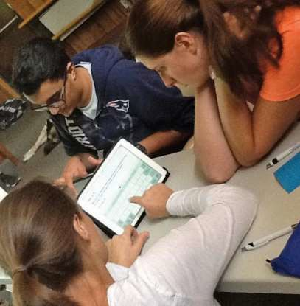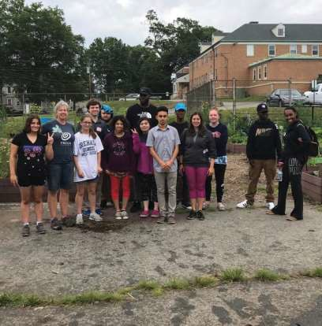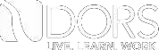

La aplicación estará disponible a partir del viernes 31 de enero de 2020.
Por favor visita: https://levelupcamp.campbrainregistration.com/

Level Up Camp es posible gracias a la asociación con el Department of Aging and Disability Services (ADS), Bureau of Rehabilitation Services (BRS), Bureau of Education and Services for the Blind (BESB), y Oak Hill.
